关于对德惠市朱城子镇农村街路拟命名称征求意见的公告
广大市民朋友：
为提升乡村地名建设水平，方便群众生产生活和群众出行，我镇征求辖区村民委员会和部分村民代表意见，对辖区内46条农村街路进行了拟命名，并制作了街路位置示意图，现特向社会公开征求意见。我镇对已建成未命名或使用临时路名的道路开展命名工作，特向社会公开征求道路拟命名方案意见，有关事宜公告如下：

一、街路拟命名方案
德惠市朱城子镇街路命名方案
序号 | 拟命（更）名街路名称 | 起点 | 终点 | 长度（米） | 宽度（米） | 走向 | 建成时间 | 路面质地 | 命（更）名理由 | 拟命名街路原名称 | 归属地
1 | 朱城子路 | 朱城子卫生院 | 京哈高速引线 | 2067 | 4.5 | 东西 | 2017 | 水泥 | 因此街位是朱城子老镇区的主街，因此得名。 | 无 | 德惠市朱城子镇朱城子村
2 | 求学路 | 农安到九台公路 | 朱城子农机站 | 600 | 5 | 东西 | 2021 | 水泥 | 该地靠近朱城子镇中学，希望学生们学习上进，专心学业，因此命名。 | 无 | 德惠市朱城子镇朱城子村
3 | 禾富街 | 朱城子镇区西北 | 汇丰路 | 920 | 4.5 | 南北 | 2016 | 水泥 | 禾富寓意朱城子村玉米年年丰收，农业兴旺，因此得名。 | 无 | 德惠市朱城子镇朱城子村
4 | 汇丰路 | 谷家屯东侧 | 京哈高速引线 | 1200 | 5 | 东西 | 2021 | 水泥 | 寓意汇集多项有利资源，促进乡村产业发展。 | 无 | 德惠市朱城子镇朱城子村
5 | 合盛路 | 合盛馆屯东侧 | 合盛馆屯西侧 | 500 | 5 | 东西 | 2021 | 水泥 | 寓意村民生活顺利，乡村繁荣昌盛。 | 无 | 德惠市朱城子镇朱城子村
6 | 醇香路 | 张家烧锅屯东侧 | 朱城子镇卫生院 | 500 | 5 | 东西 | 2021 | 水泥 | 该路起点位于张家烧锅屯东，且该路历史上开过酿酒的烧锅，取酒味醇香的寓意命名。 | 无 | 德惠市朱城子镇朱城子村
7 | 万福街 | 012县道 | 705乡道 | 607 | 4.5 | 南北 | 2016 | 水泥 | 取“福运吉祥，万事顺利”之意命名。 | 无 | 德惠市朱城子镇朱城子村
8 | 通达路 | 时家窑屯东侧 | 后崔家窝堡屯西侧 | 1070 | 4.5 | 东西 | 2023 | 沥青 | 希望村民生活通达顺畅，寓意村里道路通畅，交通便利。 | 无 | 德惠市朱城子镇西兴村
9 | 自强路 | 012县道 | 时家窑屯东侧 | 3400 | 4.5 | 东西 | 2012 | 水泥 | 寓意自强不息，生活富足，生活美满。 | 无 | 德惠市朱城子镇西兴村
10 | 通顺街 | 平原路 | 西兴隆洼屯 | 1819 | 4.5 | 南北 | 2016 | 水泥 | 取“通达顺畅”之意命名。 | 无 | 德惠市朱城子镇西兴村
11 | 迎客路 | 102国道 | 朱城子镇污水处理厂 | 1500 | 4.5 | 东西 | 2022 | 沥青 | 迎接宾客之意，通过这条路表达对外来客人的欢迎和美好祝福 | 无 | 德惠市朱城子镇良种场村
12 | 良种街 | 小南屯 | 王家楼屯北 | 1200 | 4.5 | 南北 | 2022 | 沥青 | 取该道路所在地良种场村名“良种”二字命名，寓意“孕育优良种子，喜获丰收 | 无 | 德惠市朱城子镇良种场村
13 | 田园街 | 良种场村民委员会 | 哈拉哈村大房子屯 | 1000 | 4.5 | 南北 | 2022 | 沥青 | 道路两侧有花、果树和农田，彰显了乡村风情和田园风光。 | 无 | 德惠市朱城子镇良种场村
14 | 兴建路 | 李家屯东侧 | 李家屯西侧 | 470 | 4.5 | 东西 | 2025 | 水泥 | 取建设和振兴家乡之意命名。 | 无 | 德惠市朱城子镇西头道村
15 | 健康街 | 尹家窝堡屯 | 好兄弟保温厂 | 1133 | 24 | 南北 | 2018 | 沥青 | 因此路经过健康产业园，因此得名 | 无 | 德惠市朱城子镇哈拉哈村
16 | 善安路 | 102国道 | 哈拉哈屯中心路 | 530 | 5 | 东西 | 2018 | 沥青 | 希望村民能够团结友善，百姓安居乐业。 | 无 | 德惠市朱城子镇哈拉哈村
17 | 顺利路 | 腰郑家屯 | 西别家洼子屯 | 2000 | 4.5 | 东西 | 2024 | 水泥 | 寓意村民生活万事顺利，百姓幸福安康。 | 无 | 德惠市朱城子镇丁家村
18 | 平原路 | 农九公路 | 于家大院屯西侧 | 1000 | 4.5 | 东西 | 2024 | 水泥 | 该地道路平坦，地势平整，因此得名。 | 无 | 德惠市朱城子镇丁家村
19 | 盘山街 | 郭家店屯北侧 | 小双庙屯南侧 | 900 | 4.5 | 南北 | 2023 | 水泥 | 该道路所在地的地势高，像盘山公路一样，因此得名。 | 无 | 德惠市朱城子镇驿马村
20 | 岫岩街 | 王家沟屯 | 陈家店屯 | 1250 | 4.5 | 南北 | 2022 | 水泥 | 此路位于岫岩屯，且该路历史以来被当地村民叫岫岩街。 | 无 | 德惠市朱城子镇驿马村
21 | 沿善路 | 102国道 | 三家子屯 | 2000 | 4.5 | 东西 | 2024 | 沥青 | 此路位于沿河村，希望村民能够更团结友善，因此得名。 | 无 | 德惠市朱城子镇沿河村
22 | 沿富路 | 102国道 | 窦家窝堡屯 | 2000 | 4.5 | 东西 | 2024 | 沥青 | 该路位于朱城子镇沿河村，寓意百姓生活富足，因此得名。 | 无 | 德惠市朱城子镇沿河村
23 | 沿河西街 | 沿富路 | 沿善路 | 3900 | 4.5 | 南北 | 2024 | 沥青 | 该路位于沿河街西侧，因此得名。 | 无 | 德惠市朱城子镇沿河村
24 | 沿河街 | 三家子屯东侧 | 宫家店屯西侧 | 400 | 4.5 | 南北 | 2024 | 沥青 | 该街贯穿沿河村，因此得名。 | 无 | 德惠市朱城子镇沿河村
25 | 光华路 | 西火石岭屯东侧 | 腰兴隆洼屯西侧 | 3000 | 4.5 | 东西 | 2009 | 沥青 | 寓意“光明、荣耀与希望。 | 无 | 德惠市朱城子镇东兴村
26 | 兴隆街 | 东兴隆洼屯西侧 | 横头子屯西侧 | 2000 | 4.5 | 南北 | 2021 | 水泥 | 寓意村民生活水平提高，产业兴隆。 | 无 | 德惠市朱城子镇东兴村
27 | 春雨路 | 瓦盆村村民委员会 | 703乡道 | 1590 | 4.5 | 东西 | 2017 | 水泥 | 取“春雨滋润，万物生长”的寓意命名。 | 无 | 德惠市朱城子镇瓦盆村
28 | 雨润路 | 102国道 | 京哈铁路 | 1578 | 4.5 | 东西 | 2024 | 水泥 | 取“春雨滋润，万物生长”的寓意命名。 | 无 | 德惠市朱城子镇瓦盆村
29 | 恒发路 | 703乡道 | 恒发店屯东 | 420 | 4.5 | 东西 | 2016 | 水泥 | 因此路位于瓦盆村恒发店屯，因此得名。 | 无 | 德惠市朱城子镇瓦盆村
30 | 恒旺路 | 703乡道 | 恒发店屯东 | 606 | 4.5 | 东西 | 2016 | 水泥 | 此路位于恒发店屯，寓意兴旺发达。 | 无 | 德惠市朱城子镇瓦盆村
31 | 福来北路 | 腰福来屯东侧 | 西福来屯西侧 | 965 | 4.5 | 东西 | 2023 | 水泥 | 因该道路位于福来路北侧，因此得名 | 无 | 德惠市朱城子镇福来村
32 | 福来路 | 腰福来屯东侧 | 西福来屯西侧 | 969 | 4.5 | 东西 | 2023 | 水泥 | 此路贯穿腰福来屯和西福来屯，交通较为便利，因此得名。 | 无 | 德惠市朱城子镇福来村
33 | 福来南路 | 腰福来屯东侧 | 029乡路 | 377 | 4.5 | 东西 | 2023 | 水泥 | 此路位于福来路南侧，因此得名。 | 无 | 德惠市朱城子镇福来村
34 | 友富路 | 102国道 | 腰永利庄屯 | 1100 | 4.5 | 东西 | 2017 | 水泥 | 寓意村民生活幸福平安，友好和睦，生活富足，百姓安居乐业。 | 无 | 德惠市朱城子镇干沟子村
35 | 友粮路 | 102国道 | 后永利庄屯 | 1600 | 4.5 | 东西 | 2017 | 水泥 | 寓意粮食年年丰收，谐音“有粮”之意，因此得名。 | 无 | 德惠市朱城子镇干沟子村
36 | 友善路 | 102国道 | 瓦房屯 | 600 | 4.5 | 东西 | 2015 | 水泥 | 寓意村民能够诚信友善，团结善良，形成友善的社会风气，践行了社会主义核心价值观“友善”的理念。 | 无 | 德惠市朱城子镇干沟子村
37 | 友荣街 | 偏坡子屯北 | 偏坡子屯南 | 308 | 4.5 | 南北 | 2016 | 水泥 | 富寓意村民团结友善，繁荣发展。 | 无 | 德惠市朱城子镇干沟子村
38 | 瓦房街 | 瓦房屯北 | 012县道 | 518 | 4.5 | 南北 | 2016 | 水泥 | 因此路位干沟子村瓦房屯，以屯名命名。 | 无 | 德惠市朱城子镇干沟子村
39 | 王家楼街 | 王家楼屯北 | 宫家店屯东 | 1066 | 4.5 | 南北 | 2016 | 水泥 | 因此路起点位于王家楼屯，以屯名命名。 | 无 | 德惠市朱城子镇干沟子村
40 | 梨园路 | 顺利路 | 012县道 | 1084 | 4.5 | 东西 | 2021 | 水泥 | 因此地有一处百年梨树园，历史底蕴丰厚，具有较高的历史文化价值，因此得名。 | 无 | 德惠市朱城子镇杨柳村
41 | 东升路 | 孙家屯东侧 | 孙家屯西侧 | 1500 | 4.5 | 东西 | 2025 | 水泥 | 寓意旭日东升，也希望乡村振兴，产业振兴。 | 无 | 德惠市朱城子镇东头道村
42 | 永兴街 | 郭家屯西侧 | 012县路 | 1500 | 5 | 南北 | 2012 | 水泥 | 寓意乡村产业永远兴旺，村民永远幸福，因此得名。 | 无 | 德惠市朱城子镇大房村
43 | 成才路 | 郭家屯西侧 | 郭家屯东侧 | 400 | 4.5 | 东西 | 2023 | 水泥 | 希望村里学子学业有成，成为国家的栋梁之材，因此得名。 | 无 | 德惠市朱城子镇大房村
44 | 大房路 | 吕家屯东 | 南郑家屯西 | 1350 | 4.5 | 东西 | 2016 | 水泥 | 因该道路位于大房村，以村名命名。 | 无 | 德惠市朱城子镇大房村
45 | 唐家店路 | 西唐家店屯西 | 南郑家屯东 | 1745 | 4.5 | 东西 | 2016 | 水泥 | 因该道路起点位于西唐家店屯，以屯名命名。 | 无 | 德惠市朱城子镇大房村
46 | 兴隆堡街 | 邢家屯 | 012县道 | 4838 | 4.5 | 南北 | 2016 | 水泥 | 因此路位于兴隆堡村，以村名命名。 | 无 | 德惠市朱城子镇兴隆堡村

二、拟命名街路位置示意图
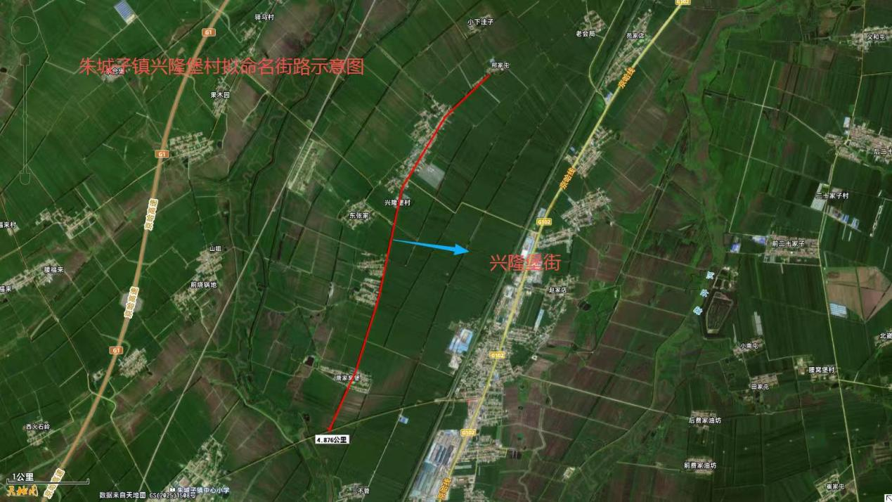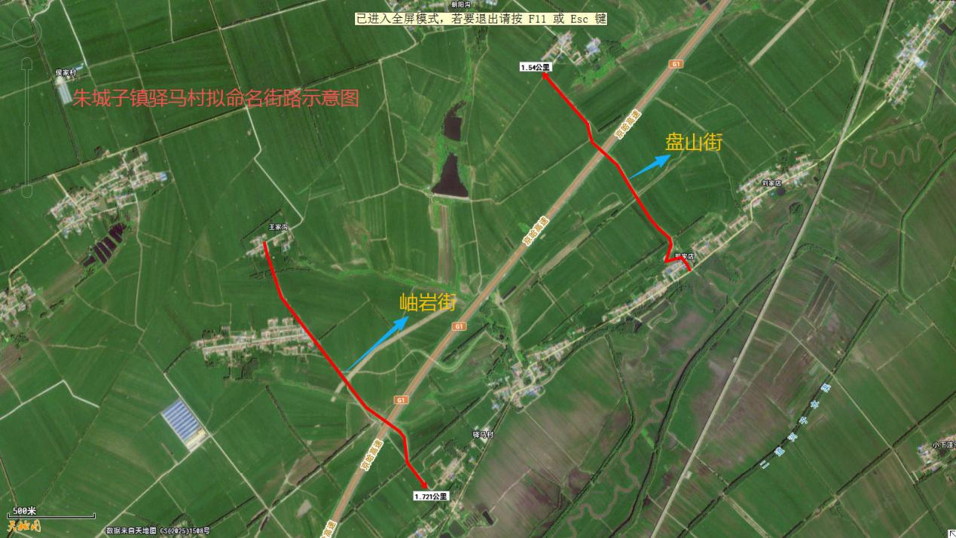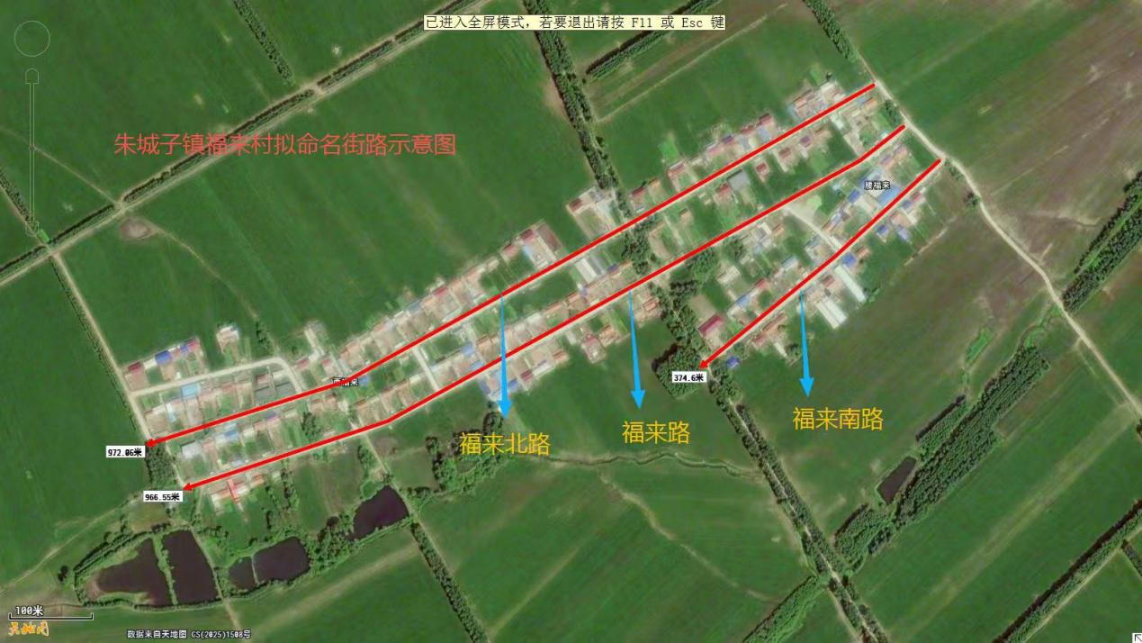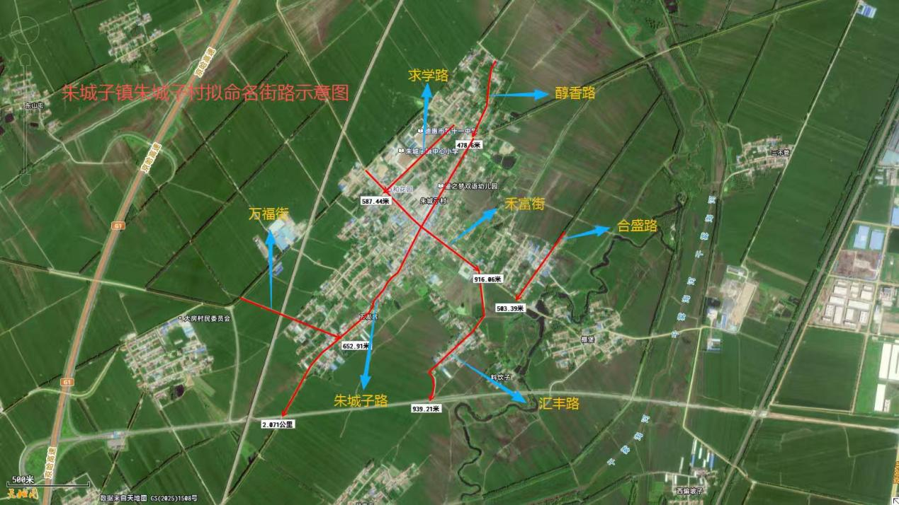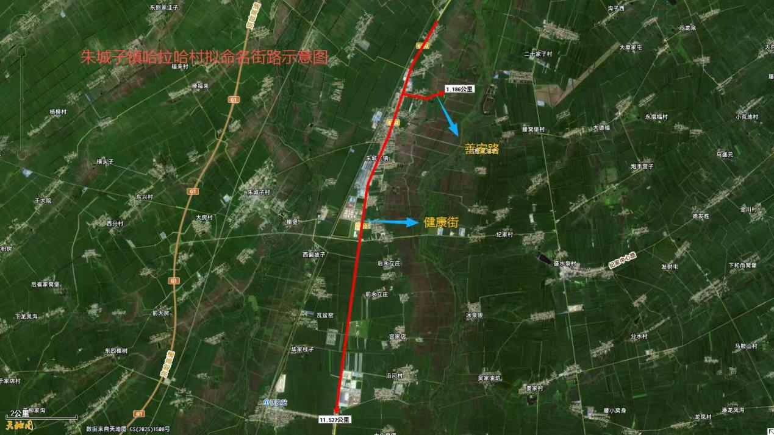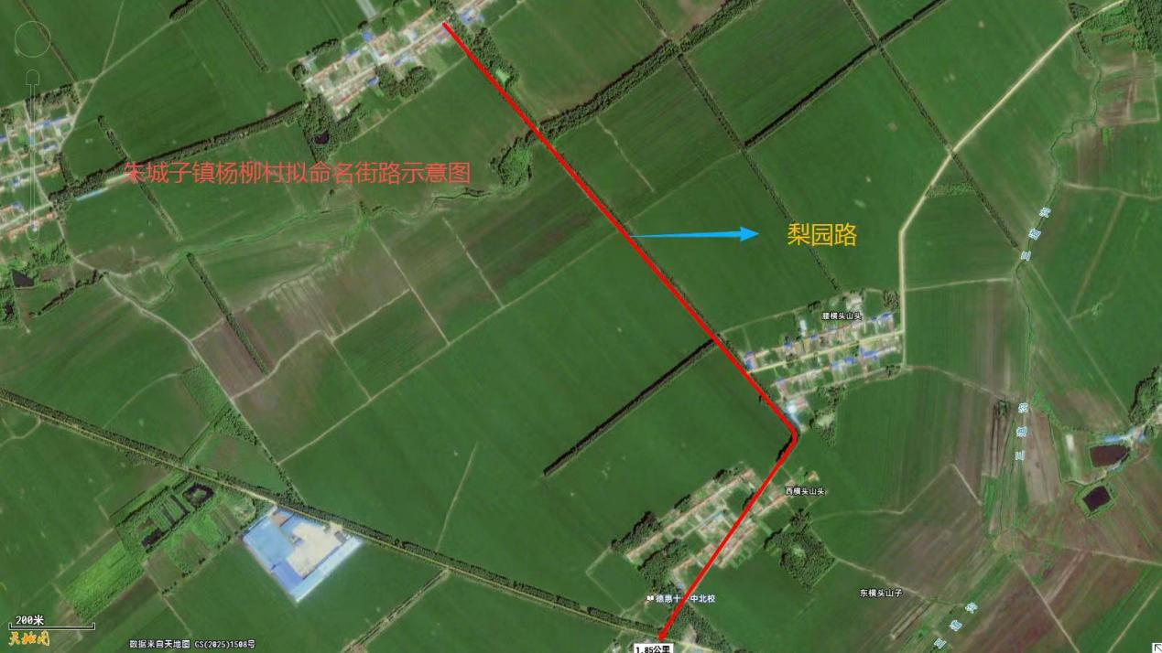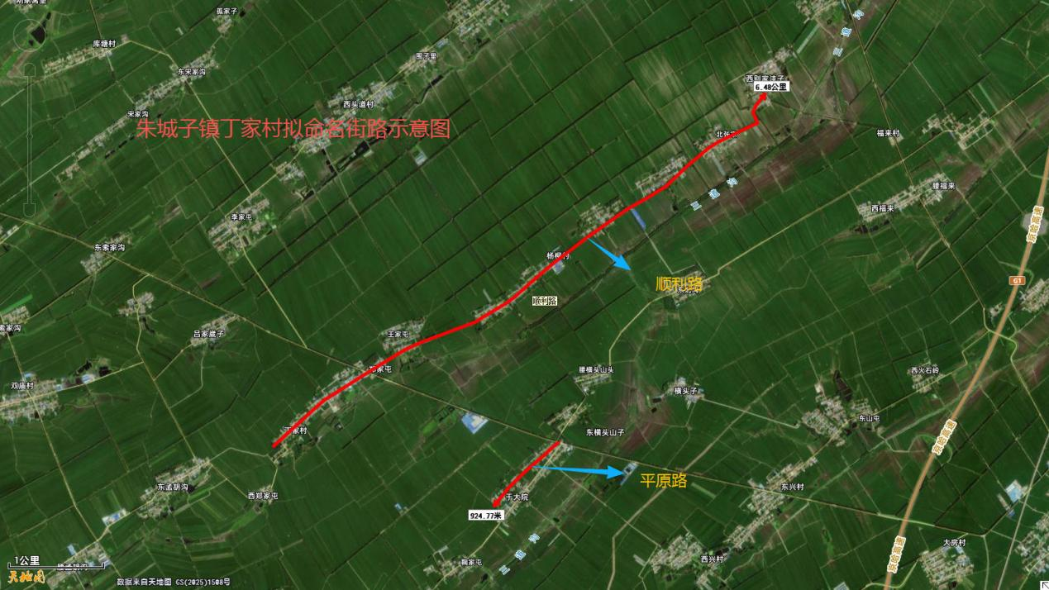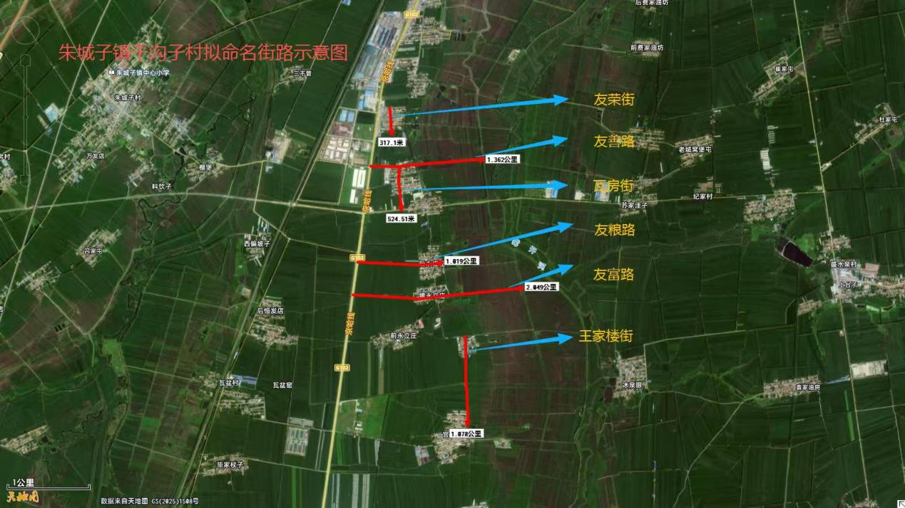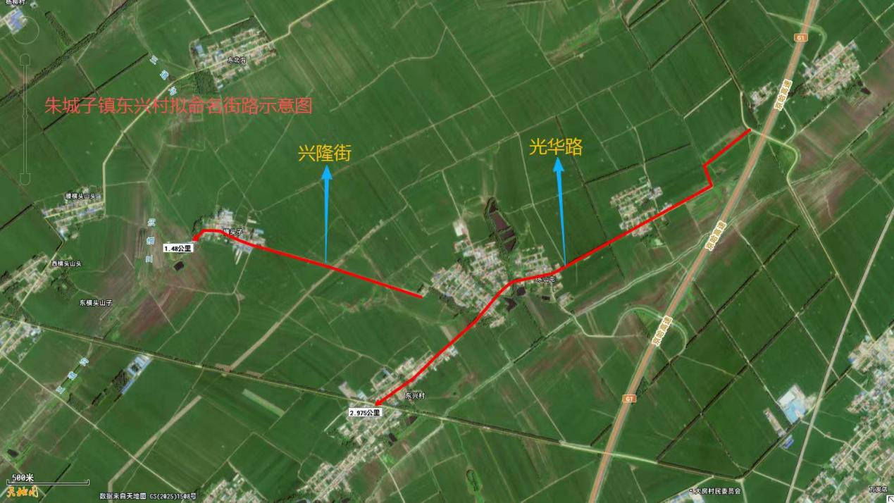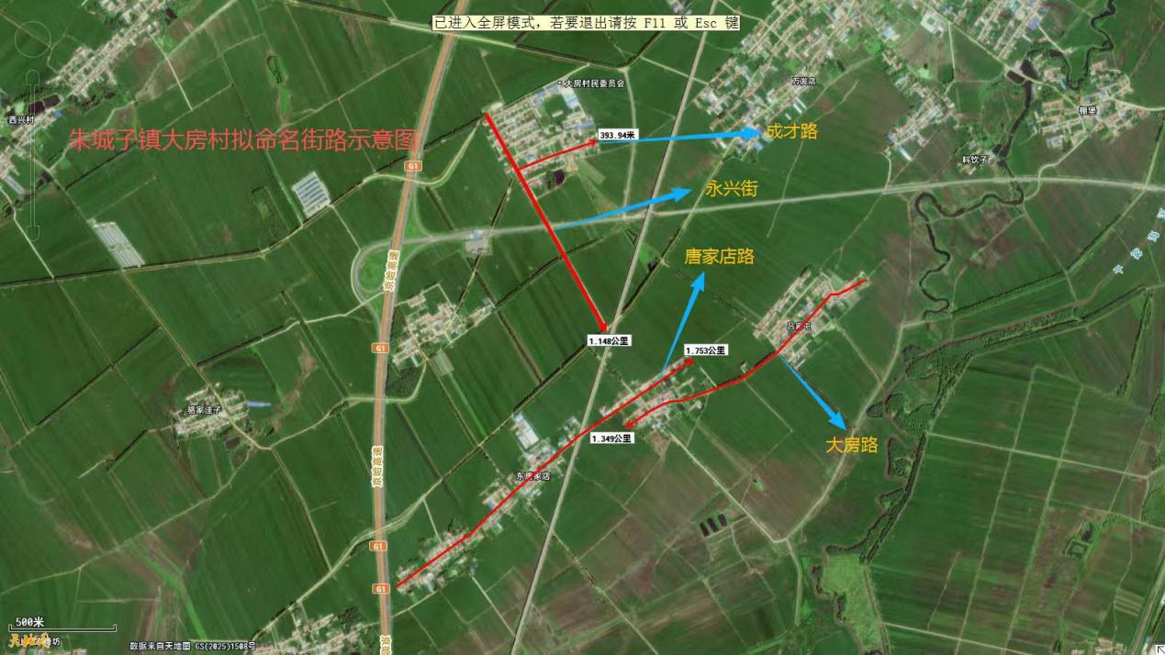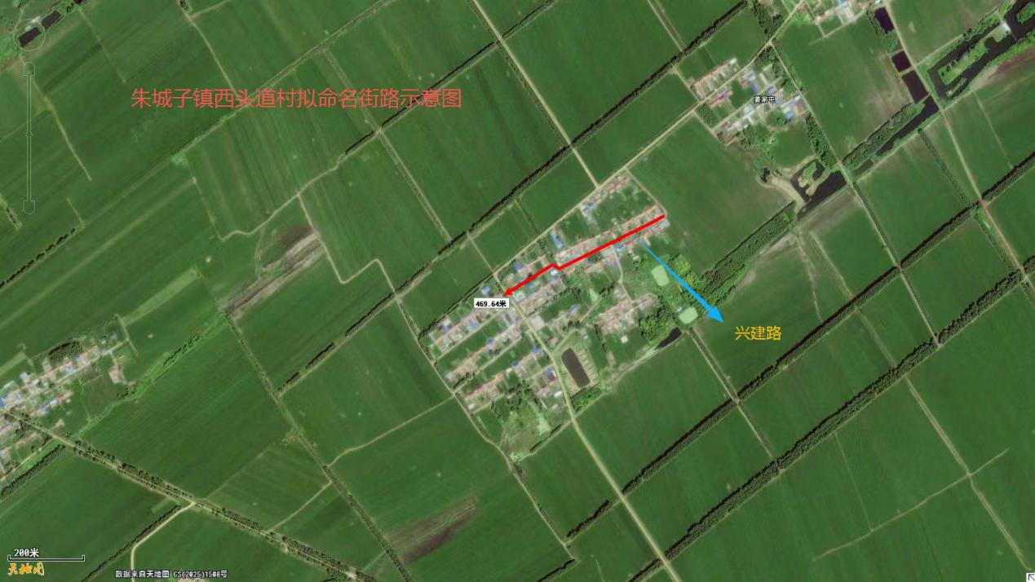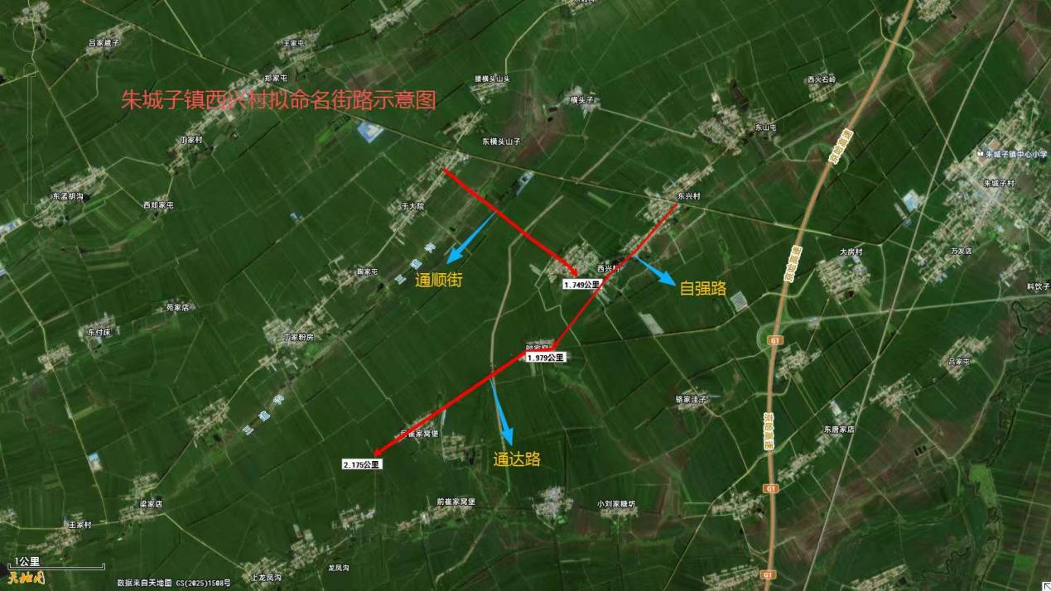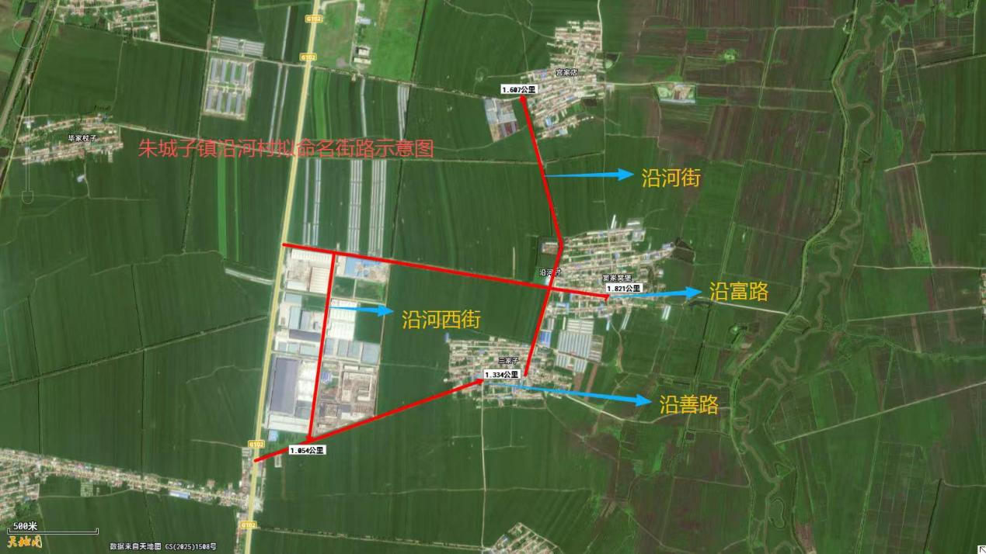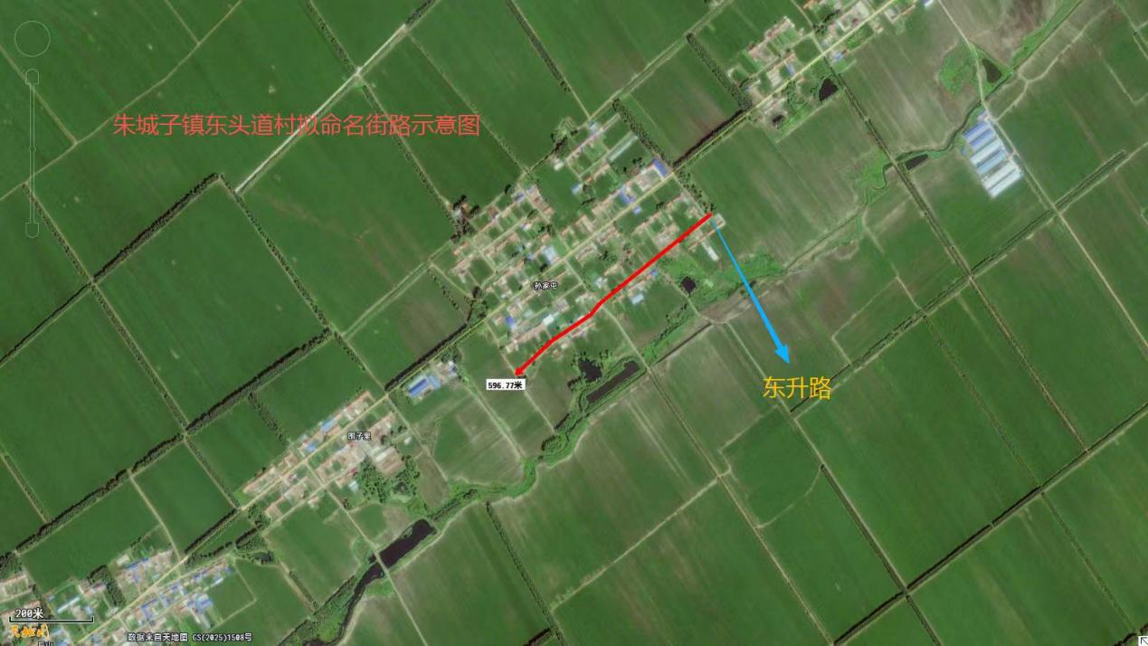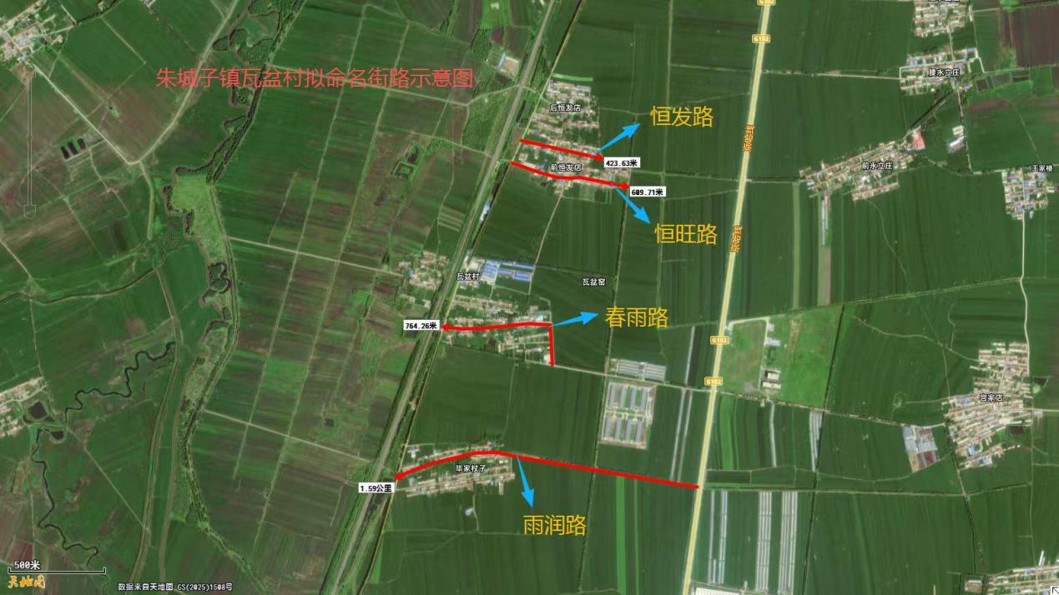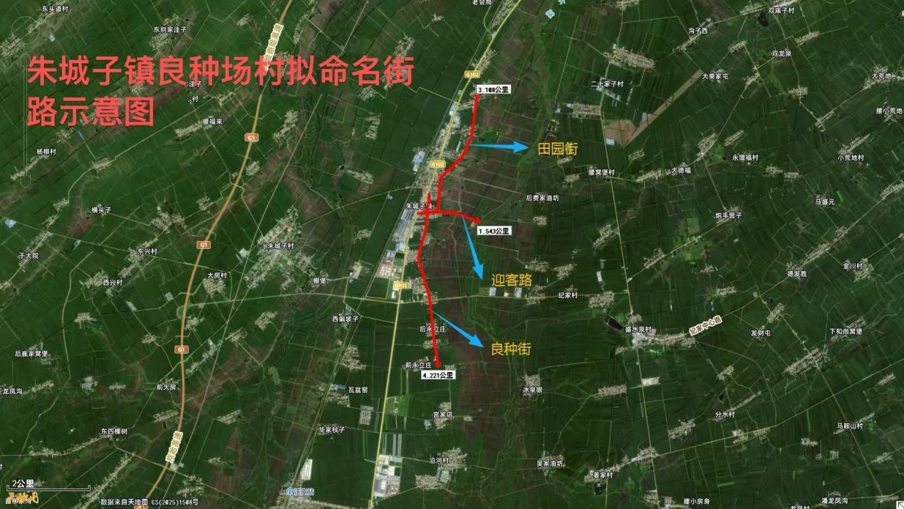

三、街路命名原则和要求
1.符合国家法律和有关地名命名的规定；
2.体现本地的历史底蕴、文化传统、地理风貌、民俗风情、本地特色和社会特征；
3.地名用字、读音必须准确规范，避免使用生僻字、歧义字；
4.不以人名作地名，不以国家领导人的名字作地名，不以外国人名、地名作地名，不以企业名称或者商标名称作地名；
5.同一行政区划内的道路名称不得重名，并避免同音。
四、提意见方式
有意见的市民可通过电子邮件方式将意见建议发至邮箱：1241609642@qq.com。
五、征求意见时间
自2025年12月1日起至2025年12月10日止。
六、注意事项
1.请参与者注明姓名及联系方式。
2.参与者对拟命名有意见和建议的要按时间节点报送。
3.本次活动为无偿征求，建议意见一经采用，其相应著作权、使用权和在媒体的发布权归朱城子镇人民政府所有，且有权对名称进行修改、组合、使用。
4.本次征求意见最终解释权归朱城子镇人民政府。
德惠市朱城子镇人民政府
2025年12月1日

